รายงานผลการดำเนินการป้องกันการทุจริตประจำปี 2564
รูปหมายเลข 1
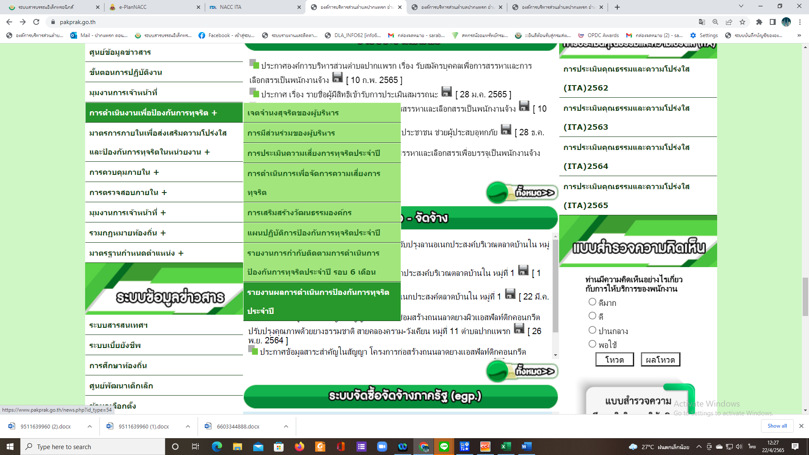

รายงานผลการนำแผนไปปฏิบัติ ประจำปีงบประมาณ พ.ศ. 2564 รอบ 12 เดือน
รูปหมายเลข 2
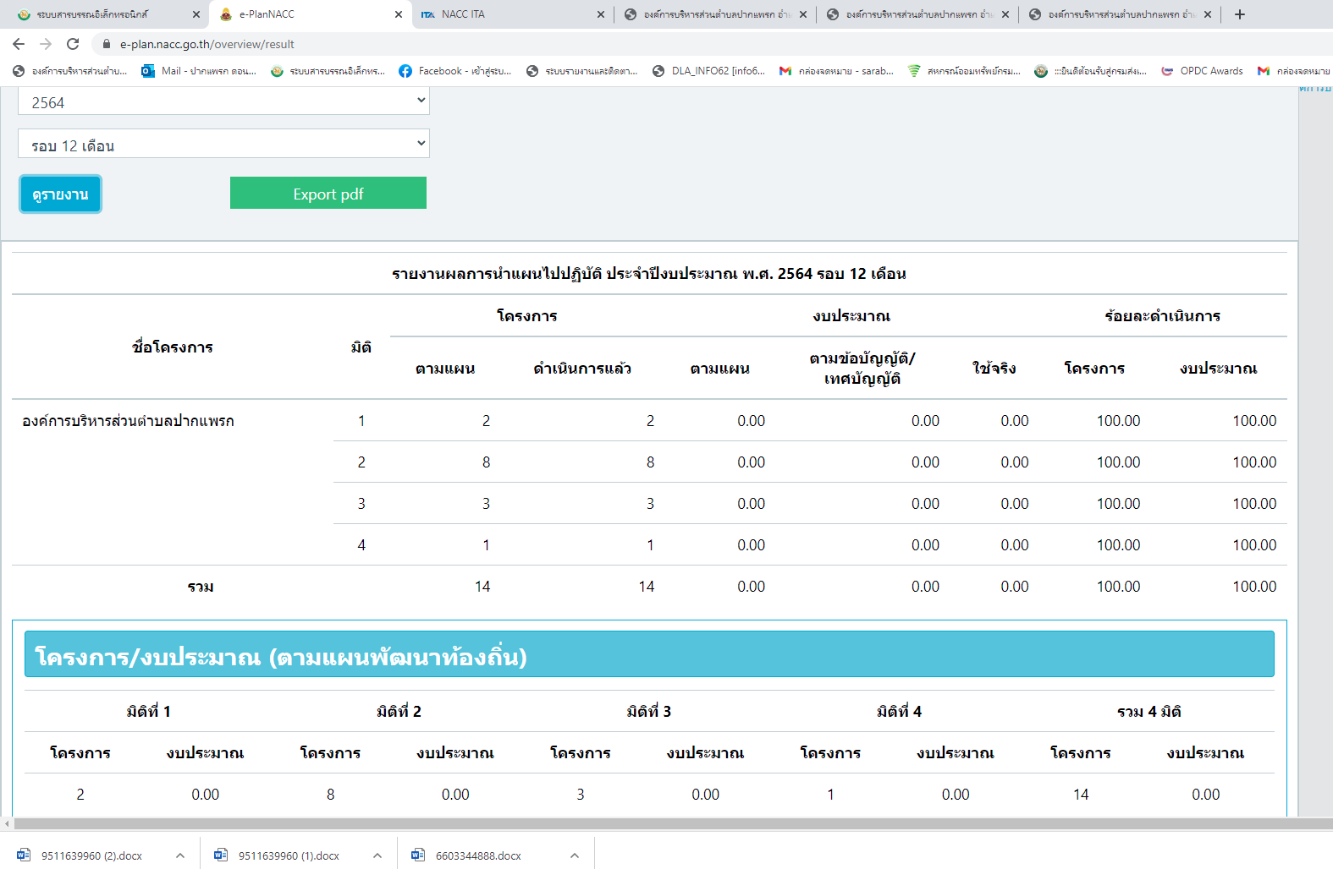

รายงานผลการดำเนินงานตามแผนปฏิบัติการป้องกันการทุจริต พ.ศ. 2564 ขององค์การบริหารส่วนตำบลปากแพรก
รูปหมายเลข 3
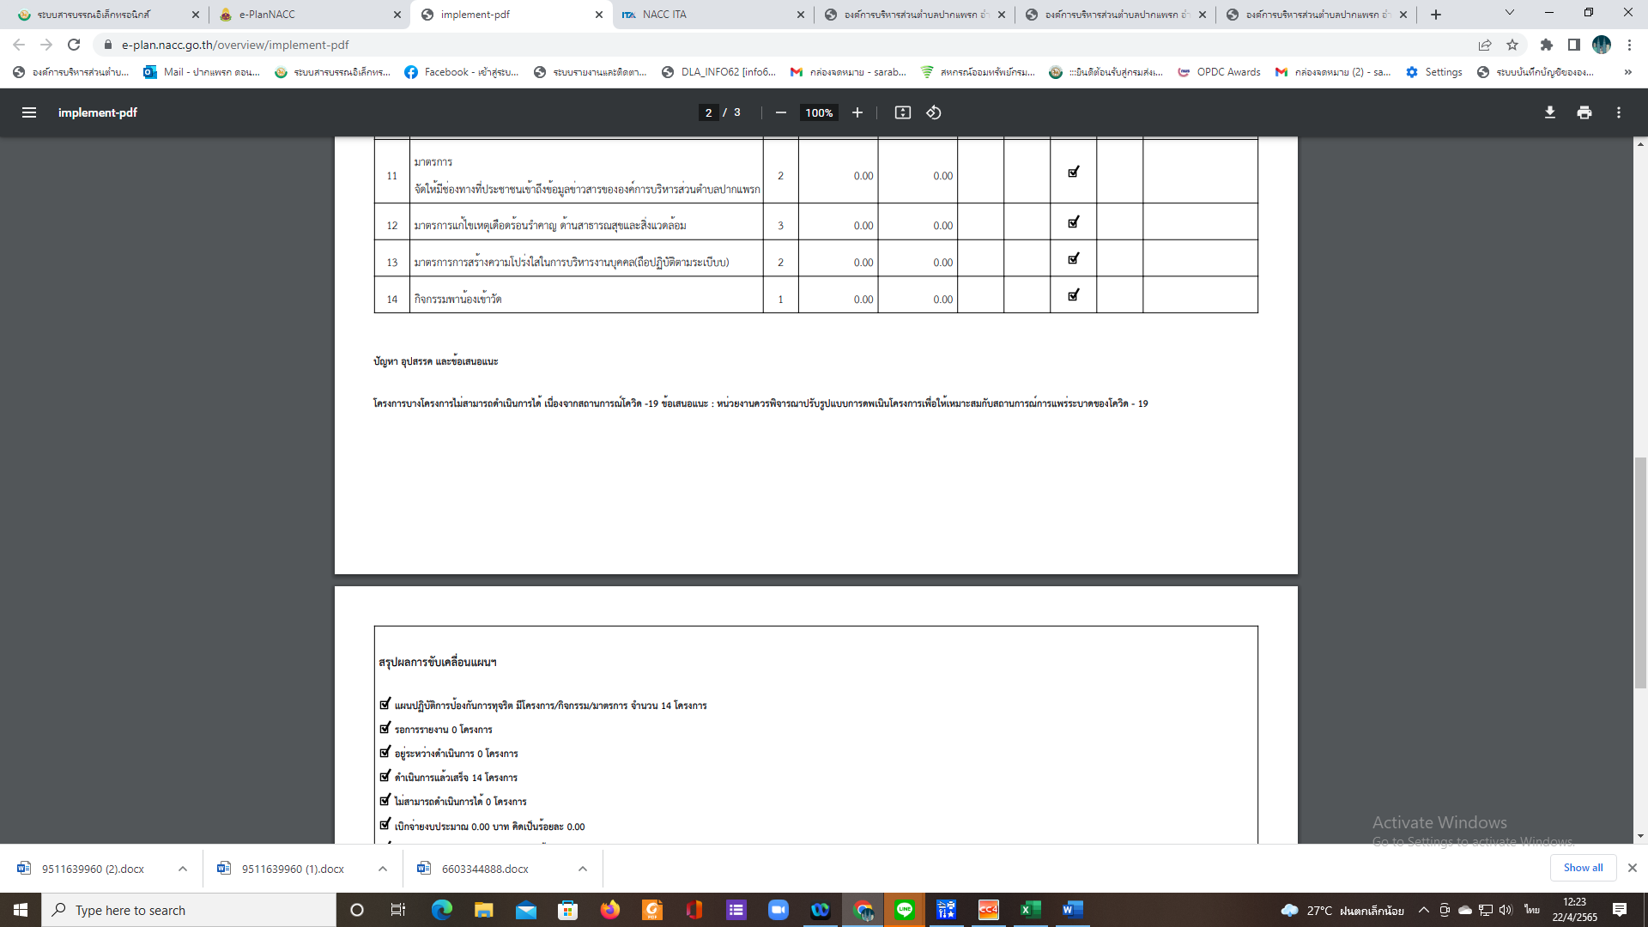

รายงานผลการนำแผนไปปฏิบัติ ประจำปีงบประมาณ พ.ศ. 2564 รอบ 12 เดือน
รูปหมายเลข 4

ระบบรายงานและติดตามประเมินผลงานการดำเนินงานตามแผนปฏิบัติการป้องกันการทุจริตขององค์กรปกครองส่วนท้องถิ่น ประจำปี 2564
รูปหมายเลข 5
